Фоторепортаж о проведении акции «Берегите ёлочку-колкую иголочку» в рамках Всероссийского урока «Эколята- молодые защитники природы» в группе №11
Провели воспитатели
группы№11 Швецова О.Ю.
Чезганова В. Б.
Цель: формирование у детей и взрослых ответственного отношения к природным богатствам и природоохранной деятельности.
Задачи:
1.Формировать представление детей о полезных свойствах ели, о важном значении ели для лесных жителей.
2.Способствовать развитию творческих способностей через продуктивные виды деятельности.
3.Воспитывать заботливое и бережное отношение к елочке.

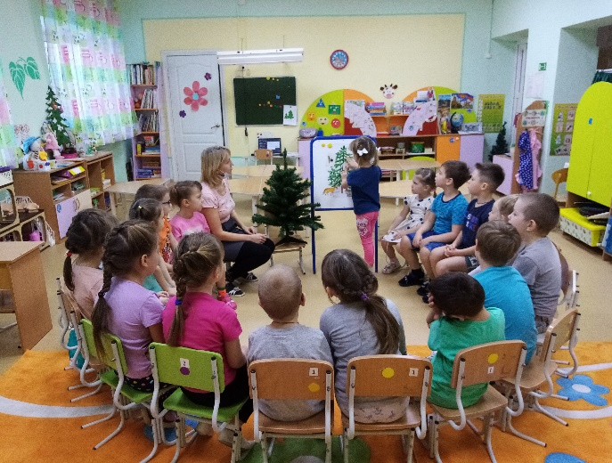 | 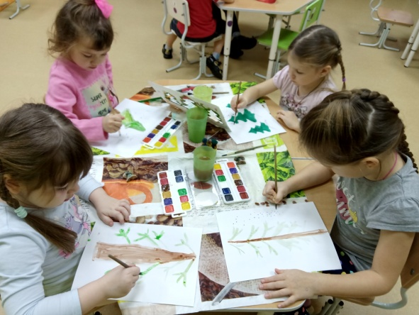
НОД «С кем дружит ель?» | Рисование плакатов «Берегите елочки!»
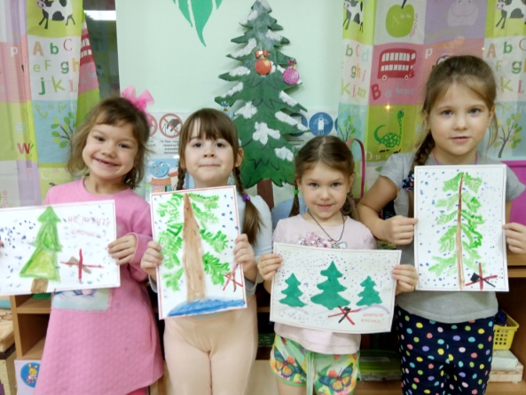 | 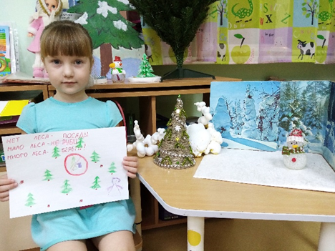
Плакаты« Не рубите ёлочки!» | Не губите ёлочки!
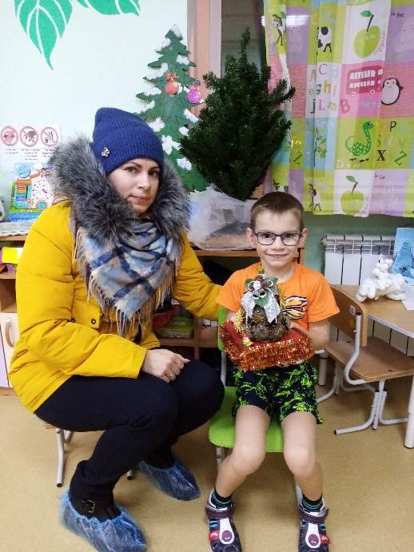 | Под искусственною елкой,  Веселиться можно долго!  Крепко держатся иголки  На такой красивой елке!
Не губите елку,  К празднику срубая,  Берегите елку,  Ведь она живая! | 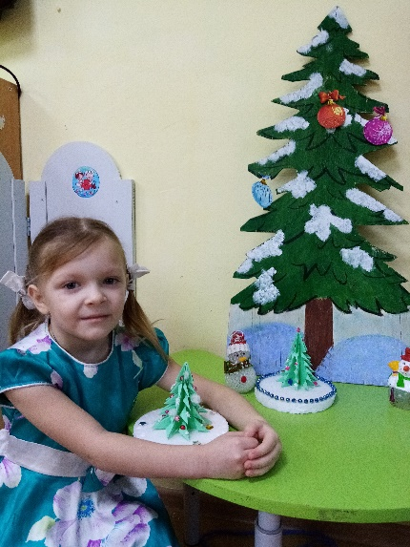
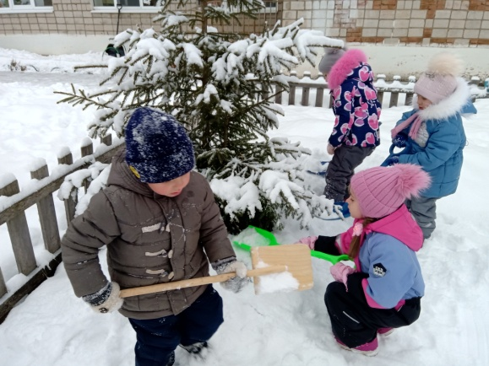 | 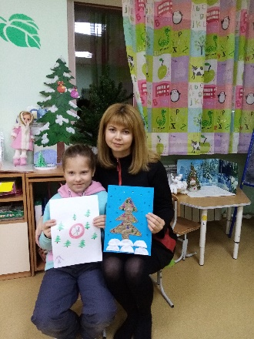
Трудовой десант: укроем елочку снежком | Елочки мы смастерили,  Чтобы люди живые не губили!
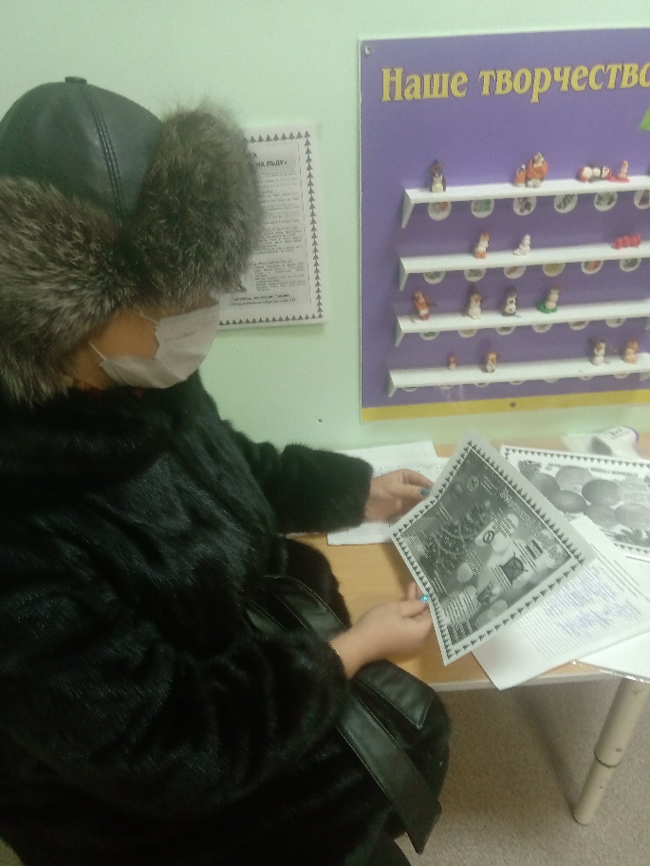 | 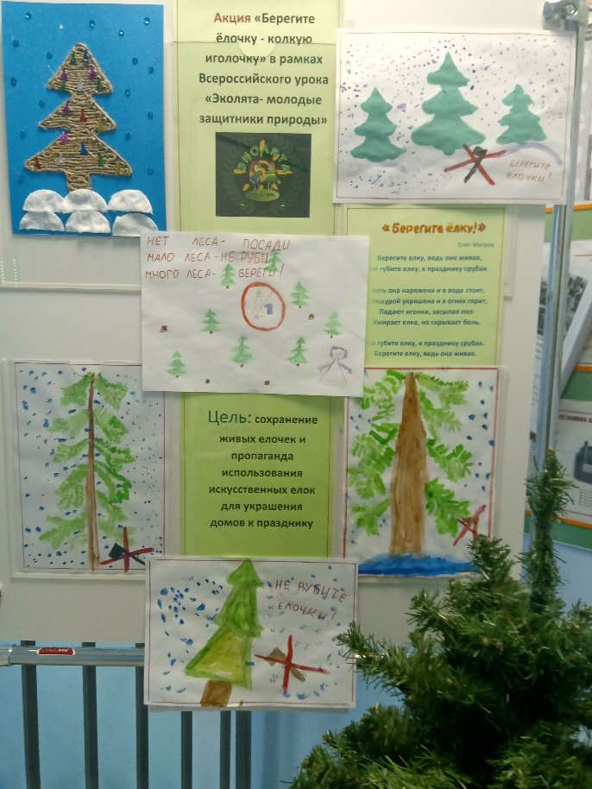
Памятки для родителей «Сбережем живые ели» | Плакаты в защиту елей  «Берегите елочки!»

